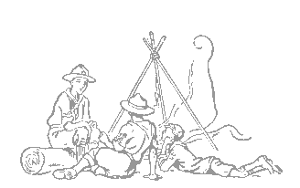
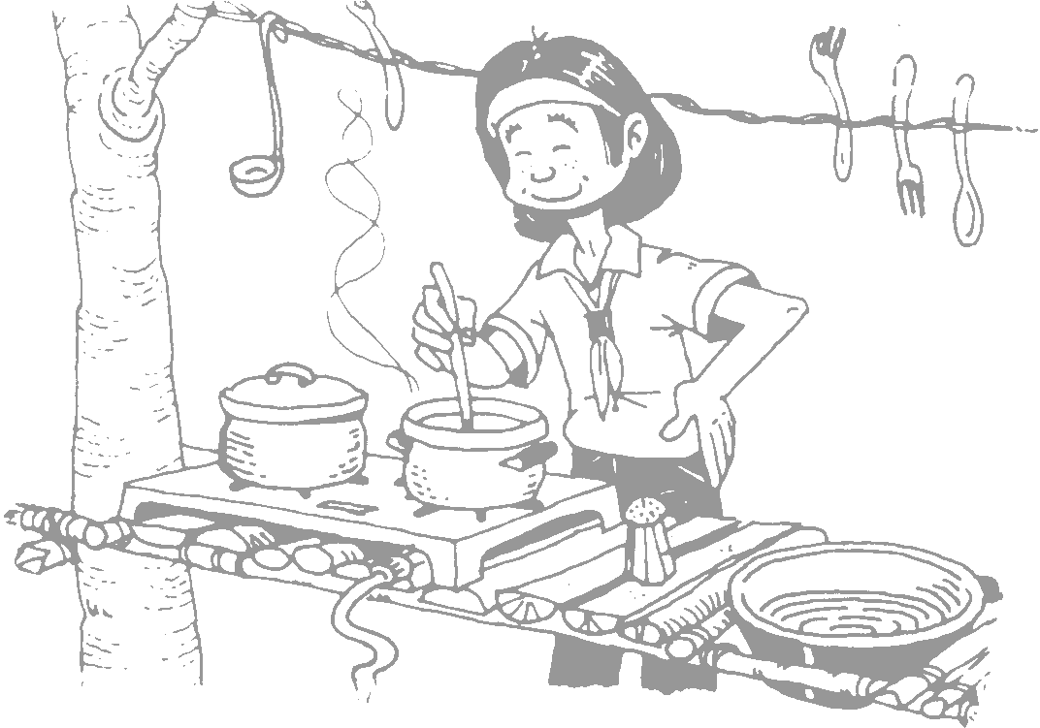
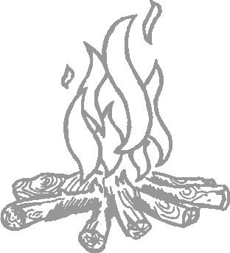
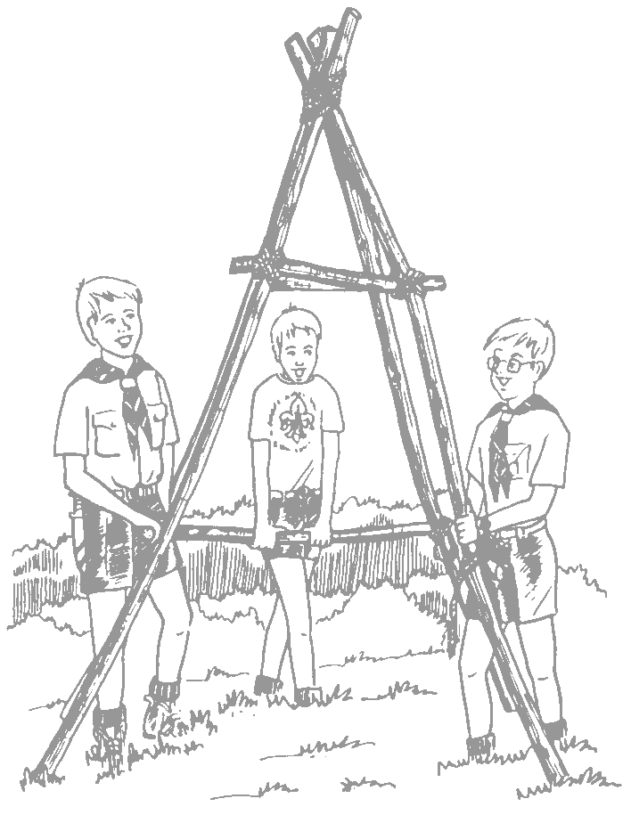

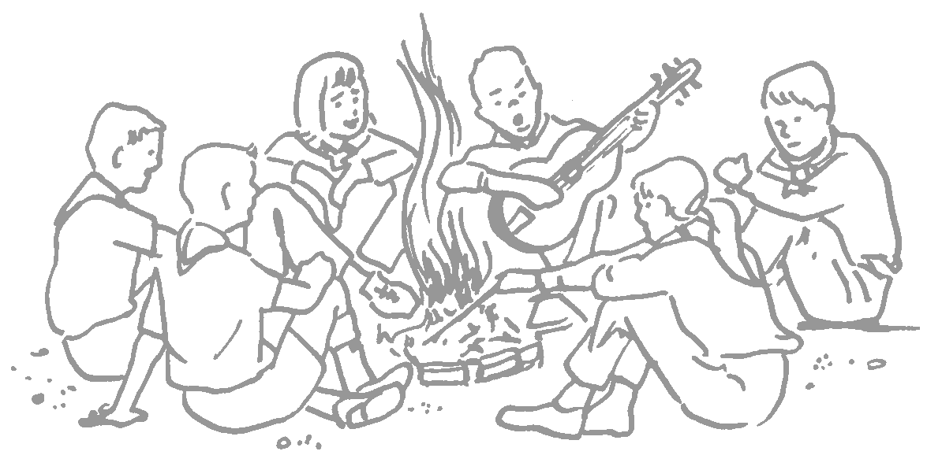
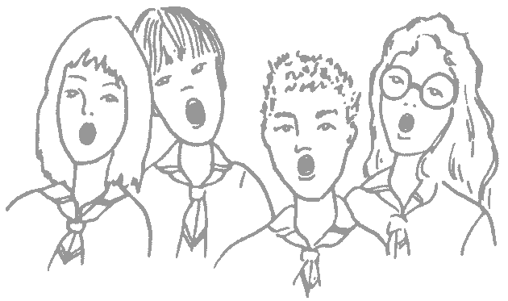
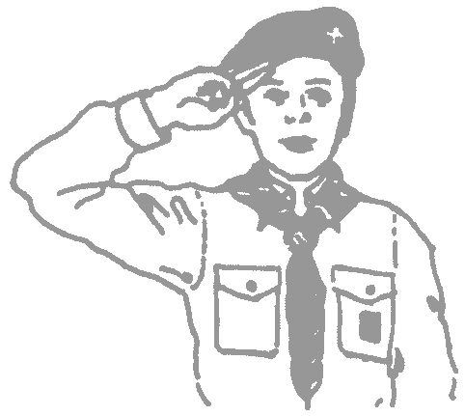
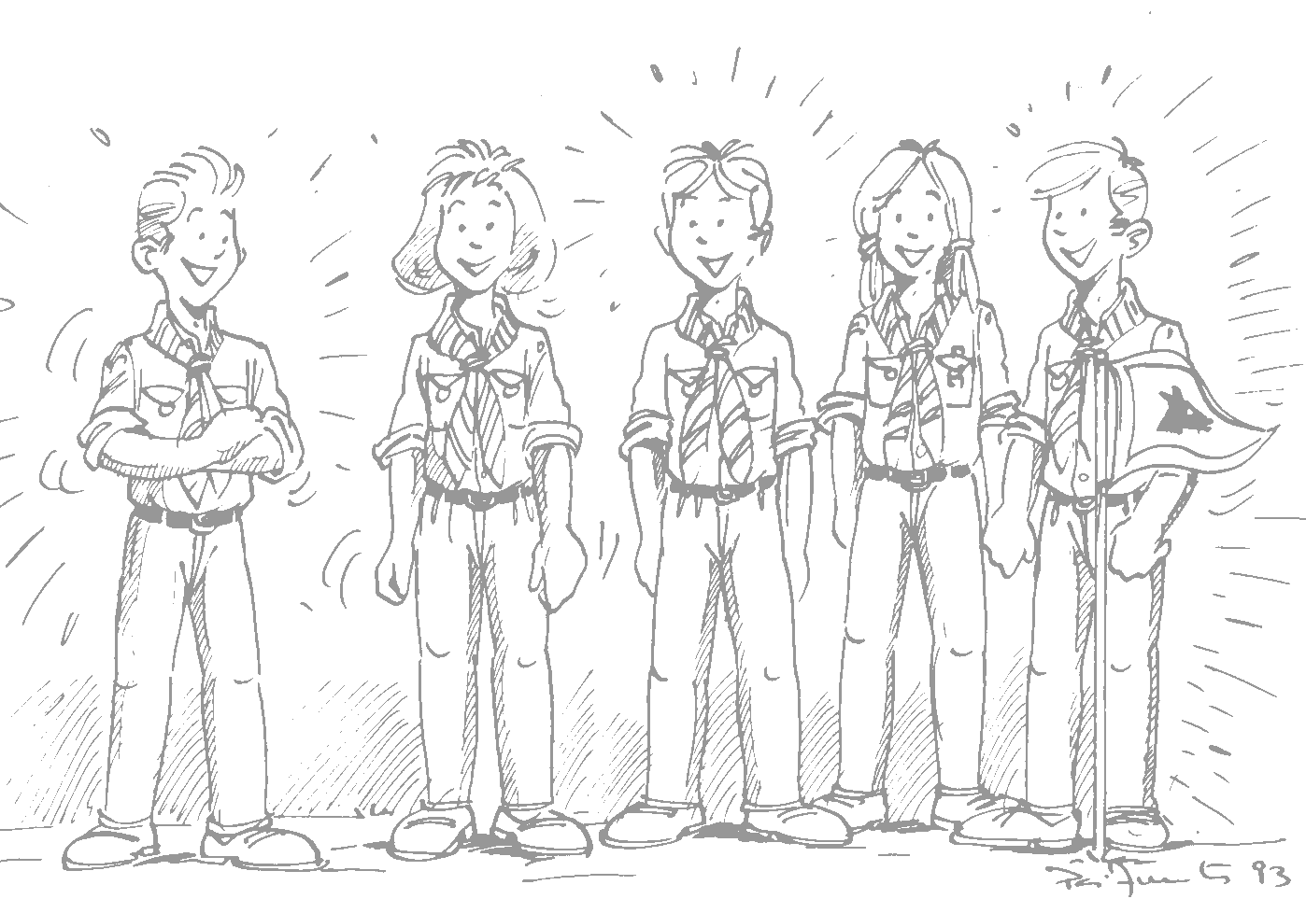
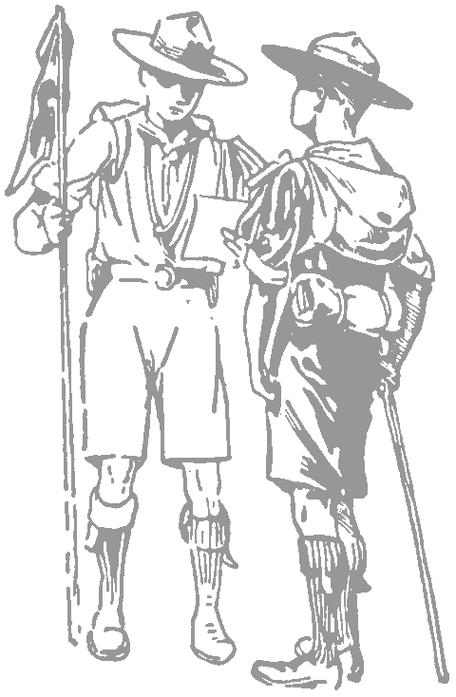
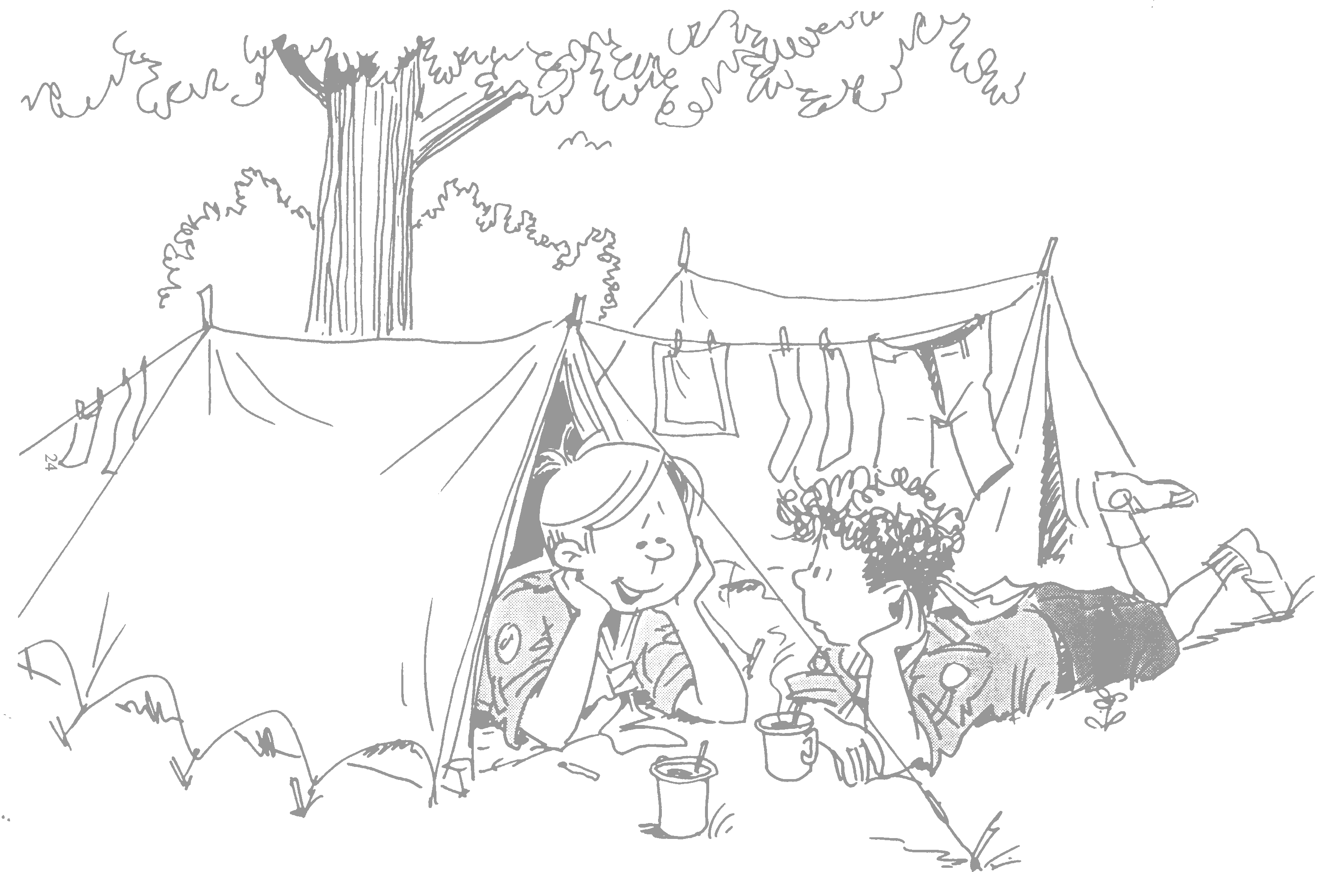
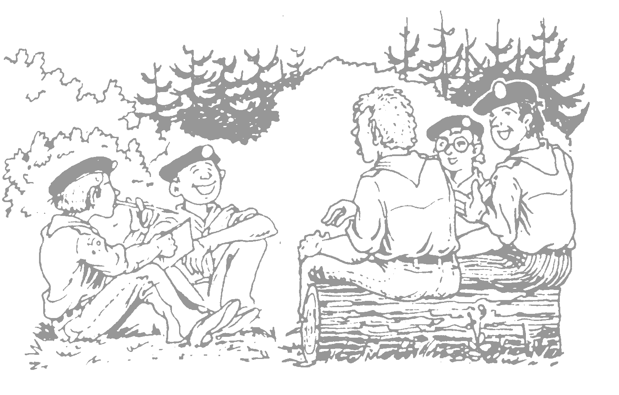
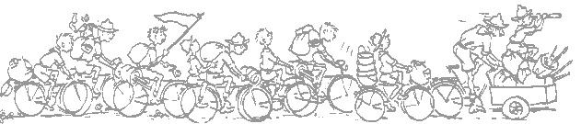
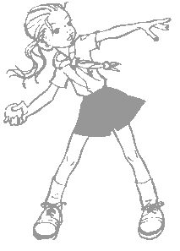
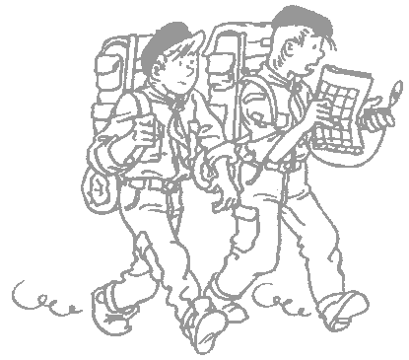
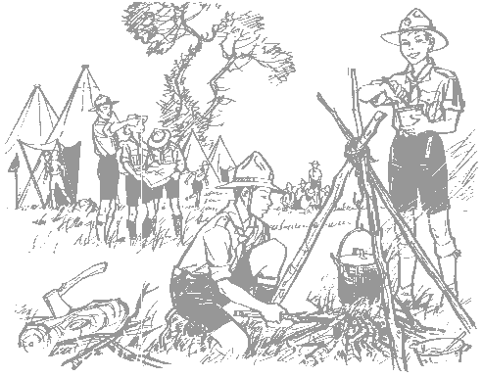
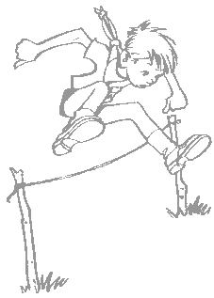


BIBLIOGRAFÍA

ASOCIACIÓN SCOUTS DE BOLIVIA, Cartilla de progreso personal, Rama exploradores, 1997
OFICINA SCOUT INTERAMERICANA, Guía para dirigentes rama scout, Santiago, 2001.
OFICINA SCOUT INTERAMERICANA, Cuadernillo de progresión de la rama scout Pistas - Senda, Santiago, 2004.
OFICINA SCOUT INTERAMERICANA, Bitácora I: Pistas - Senda, Santiago, 2008.
“Cartilla I”, Cuaderno de seguimiento de la Progresión Personal Rama Exploradores

ELABORACIÓN Y REVISIÓN DEL MATERIAL.

Comisión Nacional:
Paola Pérez Alvarado, Comisionada Nacional de Exploradores.
Jorge Fuentes, Ejec. de Crecimiento y miembro del equipo de Trabajo O.S.I.
Comisión Distrital Rama Exploradores, Cochabamba.
Comisión Distrital Rama Exploradores, La Paz.
Comisión Distrital Rama Exploradores, Oruro.
Comisión Distrital Rama Exploradores, Chuquisaca.
Comisión Distrital Rama Exploradores, Tarija.
Comisión Distrital Rama Exploradores, Santa Cruz.

DIBUJOS Y FIGURAS: ClipArt Scout
DIAGRAMACIÓN Y DIRECCIÓN GENERAL: Paola Pérez Alvarado.

A.S. B. Oficina Nacional Cochabamba, Bolivia.
Julio 2008.

SCOUTS DE
BOLIVIA

CARTILLA 1

Cuaderno de seguimiento del Progreso Personal
Rama Exploradores

PISTASSENDA

Asociación de Scouts de Bolivia
Comisión Nacional Rama Exploradores
A.S.B Av. Litoral esq. Belzu Nº 300, margen norte Laguna Alalay
Tel-Fax (591- 4) 4231025 Casilla 3093 e-mail: scoutasb@scoutsdebolivia.org
COCHABAMBA - BOLIVIA

Insignias de progresión


Insignia etapa PISTAS


Insignia etapa SENDA

DATOS GENERALES

País: ………………..………… Distrito: ………………...............…………...........
Grupo Scout: ……………………..……… Tropa:……………..............................
Lugar de reunión: ...............................................................................................
e-mail: ................................................ Facebook: ............................................
La Tropa fue creada el……..... /…......... /…...............
Patrulla 1: ............................................................... N° explos:..........................
Patrulla 2: ............................................................... N° explos:..........................
Patrulla 3: ............................................................... N° explos:..........................
Patrulla 4: ............................................................... N° explos:..........................
Patrulla 5: ............................................................... N° explos:..........................
Los dirigentes son:
Responsable de Tropa: .......................................................................................
Asistente de Tropa: ............................................................................................
Asistente de Tropa: ............................................................................................
Asistente de Tropa: ............................................................................................
Asistente de Tropa: ............................................................................................
Asistente de Tropa: ............................................................................................


CORPORALIDAD

(Pistas – Senda)
Participo en actividades que ayudan a mantener mi cuerpo fuerte y sano.
Me doy cuenta de los cambios que se están produciendo en mi cuerpo.
Se lo que puedo y no puedo hacer con mi cuerpo.
Trato de evitar situaciones que puedan dañar mi salud y la de mis compañeros.
Trato de no ser agresivo en juegos y otras actividades.
Me preocupo por mi aspecto personal y porque mi cuerpo este limpio.
Ayudo en ordenar y limpiar mi casa y los lugares en que estudio y juego.
Como los alimentos que me ayudan a crecer y lo hago a las horas adecuadas.
Se porque es importante la limpieza al preparar y comer los alimentos.
Le dedico al estudio el tiempo necesario.
Me gusta participar en distintas actividades recreativas.
Participo en los juegos, excursiones y campamentos que organiza mi tropa.
Practico regularmente un deporte.
Conozco y practico diferentes juegos y respeto sus reglas.


CREATIVIDAD

(Pistas – Senda)
Aprendo cosas nuevas además de las que me enseñan en la escuela.
Me intereso por conocer mas de lo que pasa a mi alrededor.
Busco mis propias lecturas y puedo relacionarlas con las cosas que me pasan.
Doy mi opinión sobre las cosas que me pasan.
Ayudo en la preparación de los temas que discutimos en mi patrulla y tropa.
Participo en la organización de las excursiones de mi Unidad.
Perfecciono mis actividades manuales.
Conozco y uso algunas técnicas de campismo y pionerías.
Elijo y completo una especialidad.
Uso las especialidades que he adquirido para resolver problemas cotidianos.
Participo con entusiasmo en las actividades artísticas que hace mi Unidad.
Expreso mis pensamientos y experiencias en el Libro de Oro de la patrulla y tropa.
Conozco diferentes técnicas de comunicación y se utilizar alguna de ellas.
Puedo identificar las principales partes de un problema.


CARÁCTER

(Pistas – Senda)
Me gusta participar en actividades que me ayudan a conocerme.
Escucho las críticas que me hacen los demás y reflexiono sobre ellas.
Se que puedo ser cada día mejor.
Me propongo metas para ser mejor.
Hago cosas que me ayudan a cumplir mis metas.
Me ofrezco para ayudar en mi patrulla, tropa y casa.
Conozco y comprendo la Ley y la Promesa Scout.
Se lo que significa ser leal.
He prometido esforzarme por vivir la Ley y la Promesa Scout.
Trato de ser leal con lo que creo, conmigo mismo y con los demás.
Participo en actividades que muestran la importancia de actuar con lealtad.
Enfrento y resuelvo mis dificultades con alegría.
Contribuyo al ambiente de alegría de mi Tropa.
Expreso mi alegría sin burlarme de los demás.
Aprecio los consejos que me dan en mi patrulla.
Respeto las decisiones tomadas en mi patrulla, aun cuando piense distinto.


AFECTIVIDAD

(Pistas – Senda)
Me doy cuenta y puedo hablar de las cosas que me atemorizan.
Me doy cuenta por que reacciono de la manera en que a veces lo hago.
Busco apoyo en mi patrulla cuando estoy triste o algo me confunde.
Escucho las opiniones de los demás y digo lo que pienso con respeto.
Soy capaz de decir que no cuando creo que algo es incorrecto.
Me gusta querer y que me quieran.
Soy leal con mis amigos sin hostilidad con quienes no lo son.
Me intereso por los demás y soy generoso.
Me informo adecuadamente sobre temas sexuales.
Entiendo que la sexualidad es una forma de expresar amor.
Comparto por igual con mis hermanas y hermanos las tareas que nos piden en casa.
Me gusta hacer cosas con mi familia y ayudo en lo que me piden para organizarlas.
Le cuento a mi lo que hacemos en los scouts y trato que ellos participen en las actividades a las que son invitados.


SOCIABILIDAD

(Pistas – Senda)
Procuro que respetemos a nuestros compañeros cualquiera sea su forma de ser.
Cumplo los compromisos que asumo.
Converso con mi patrulla sobre los derechos humanos.
Entiendo cuales son mis responsabilidades cuando tengo un cargo.
Participo en las elecciones de mi patrulla y coopero con los que son elegidos.
Trabajo con los demás para lograr las metas que nos hemos propuesto.
Digo mi opinión cuando establecemos normas en mi patrulla, entre mis amigos o en mi escuela.
Conozco y respeto las principales normas de convivencia y urbanidad.
Se que hacen los bomberos, la policía, los hospitales, el municipio y los otros servicios públicos de mi comunidad.
Trato de realizar una buena acción todos los días.
Participo en las actividades de servicio que organiza mi Tropa.
Conozco las distintas realidades sociales del lugar en que vivo.
Conozco las principales expresiones propias de la cultura de mi país.
Me gusta sentirme parte de la cultura de mi país.
Participo en las actividades que muestran la cultura de mi país.
Conozco los principales símbolos del Movimiento Scout.
Participo en actividades distritales o nacionales.
Conozco las principales culturales originarias de América.
Participo en actividades y talleres en que aprendo la importancia de la comprensión internacional y la paz.
Conozco los diferentes ecosistemas de mi país.
Ayudo en la limpieza y el mejoramiento de los lugares en que paseo y acampo.
He participado con mi patrulla o tropa en alguna actividad sobre la naturaleza y su conservación.

ESPIRITUALIDAD

(Pistas – Senda)
Reflexiono con mi patrulla cuando hacemos excursiones o campamentos.
Escucho a los demás y aprendo de ellos.
Conozco los fundamentos de mi fe.
Soy constante en los compromisos que he asumido con mi religión.
Asumo tareas en las celebraciones religiosas que hacemos en mi tropa.
Me gusta rezar y trato de hacerlo todos los días.
Siempre encuentro en lo que hago, razones para pedir y dar gracias a Dios.
Rezo habitualmente con mi patrulla.
Trato de vivir las enseñanzas de mi fe en todo lo que hago.
Entiendo por que mi religión me pide que ayude a los demás.
Se cuales son las principales religiones que hay en mi país.
Comparto con todas las personas, sean o no sean de mi religión.

ESPECIALIDAD OBLIGATORIA PARA LA ETAPA “PISTAS”
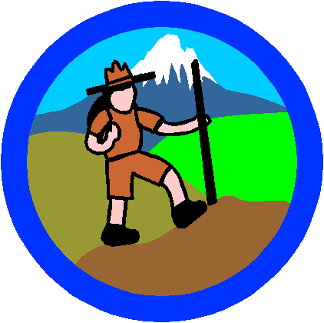
EXCURSIONISTA

Para obtener la especialidad de Excursionista debes lograr los siguientes requisitos:

REQUISITO | Autoeval. | Dirigente
- Explica y demuestra donde sea posible, los principales puntos de las buenas prácticas de excursionismo incluyendo el cuidado de los pies y uñas, tratamiento de las ampollas, tipo de vestimenta, calzados y medias, correcta forma de caminar con o sin mochila y las reglas de seguridad en una caminata por carretera, obtención de agua potable y realización de fogones para cocina.
- Realiza tres amarres con los nudos correctos e indica su uso y funciones.
- Muestra las variantes en forma y función de tres eslingas y demuestra tres formas de remates y empalmes.
- Demuestra la construcción de cuatro clases de cocinas, de las cuales dos sean con conservador de calor.
- Realiza pan de cazador.

- Indica por lo menos 16 puntos principales de la rosa de los vientos.
- Explica cómo puedes orientarte sin el uso de la brújula de día y de noche.
- Usando métodos improvisados, estima tres distancias no mayores a 800 metros y tres alturas no mayores a 30 metros con un error no mayor al 10 %.
- Calcula usando tu paso normal, distancias accesibles de 30 y 50 metros con un error máximo de 10%.
- Realiza una caminata de al menos 10 Km. Empleando un mapa y medios de orientación naturales.

ESPECIALIDAD OBLIGATORIA PARA LA ETAPA “SENDA”

CAMPISTA

Para obtener la especialidad de Campista debes lograr los siguientes requisitos:

REQUISITO | Autoeval. | Dirigente
- Elabora una maqueta de campamento de tropa, en la que se incluya el área de banderas y subcampos de patrulla, además la ubicación de cocina, comedor, letrinas y carpas. Explica además, como se toma en cuenta el tiempo, las condiciones climatológicas, la estación y el suministro de agua cuando se elige el lugar.
- Elabora un cuadro con la típica distribución de responsabilidades en un campamento de patrullas de dos días.
- Demuestra la manera correcta de empacar una mochila para una caminata de dos días.
- Demuestra prácticamente el respeto y cuidado que merecen las plantas y animales en la naturaleza y la razón para ello.
- Prepara una maqueta de los siguientes tipos de fogatas: reflector, en cruz, polinesio y en estrella, construye y enciende una de ellas.
- Demuestra cómo proteger el campamento incluyendo los alimentos, contra los animales, insectos, y el mal tiempo.
- Demuestra cómo se protege la leña en un día lluvioso y cómo se prepara comida en tales condiciones.
- Demuestra la manera correcta de eliminar basura.

- Construye dos astucias de campamento demostrando el uso correcto de nudos y amarres.

